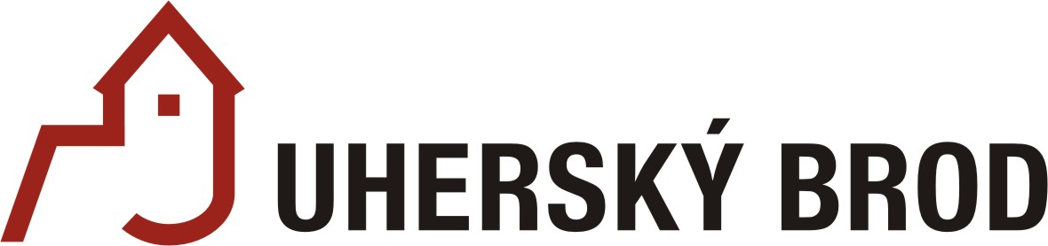

DAROVACÍ SMLOUVA
č. 26/05729/16

uzavřená v souladu s § 2055 a následujících zákona č. 89/2012 Sb., občanský zákoník v platném znění

Smluvní strany

Dárce:
Město Uherský Brod
Masarykovo nám. 100
688 17 Uherský Brod
IČ: 00291463
DIČ: CZ00291463
zastoupeno Ing. Petrem Vránou, místostarostou
(dále jen „dárce“)

Obdarovaný:
Obec Lopeník, okr. Uh. Hradiště
Lopeník 211
687 67 Březová
IČ: 00542245
zastoupenou Romanem Bučkem, starostou
(dále jen obdarovaný)

I. Předmět smlouvy
- Darem se ve smyslu této smlouvy rozumí finanční částka, a to ve výši 5.000 Kč, slovy: Pěttisíc korun českých.
- Dárce se zavazuje touto smlouvou dar uvedený v bodě 1. obdarovanému bezplatně poskytnout.
- Darovaný finanční příspěvek bude poskytnut formou bankovního převodu na bankovní účet č. 10129721/0100 do 15 dnů od podepsání této smlouvy oběma smluvními stranami.

II. Účel daru
- Dar je poskytnut účelově na mezinárodní kulturní akci – XI. ročník slavnosti „Symbol přátelství Čechů a Slováků“ na zabezpečení hudební kapely, nebo tanečního souboru.

III. Zvláštní ujednání
- Dárce tímto prohlašuje, že k daru nejsou vázaná závazná práva a oprávnění třetích osob, a že mu nejsou známé žádné okolnosti, pro které by bylo poskytnutí daru nemožné.
- Obdarovaný prohlašuje, že výše uvedený dar přijímá a že jej použije k účelu v souladu s článkem II. této smlouvy.
- Obdarovaný prohlašuje, že v souvislosti s poskytnutím daru nejsou a nebudou poskytovány žádné výhody ve prospěch dárce. Dárce bere toto prohlášení na vědomí.

IV. Závěrečná ustanovení
- Smluvní účastníci svým podpisem stvrzují, že písemné vyhotovení této smlouvy se shoduje se souhlasnými, svobodnými a vážnými projevy jejich skutečné vůle, že se ohledně obsahu dohodli tak, aby mezi nimi nedošlo k rozporům. Dále prohlašují, že smlouva byla uzavřena vážně, určitě a srozumitelně.
- Smlouva je vyhotovena v písemné formě ve čtyřech stejnopisech. Dvě vyhotovení obdrží obdarovaný a dvě vyhotovení obdrží dárce.
- Smlouva nabývá účinnosti dnem jejího podpisu oběma smluvníma stranami. Právní vztahy smlouvy se řídí příslušnými ustanovením občanského zákoníku.

Doložka dle § 41 zák. č. 128/2000 Sb., o obcích (obecní zřízení)
Schváleno orgánem obce: Zastupitelstvo města Uherský Brod
46 řádná schůze konaná 27.06.2016
č. usnesení: 1498/R46/2016

V Uherském Brodě 20.07.2016 V Uherském Brodě

…………………………………… ……………………………………
Ing. Petr Vrána Roman Buček
dárce obdarovaný

